**시각장애인을 이동 개선을 위한 YOLO기반의 휴대용 장비 설계**

**김성훈, 김찬혁, 최종근**

--------------------------------------------------------------------------------------------------------------

**요 약**

시각장애인에 대한 복지는 정부에서도 신경을 쓰고있지만 대책이 마땅치 않은 상황이다. 물리적인 측면과 자원적인 측면에서 한계에 부딪힌다 . 현재 시각장애인을 위한 점자블록, 안내판, 표지판 등 시설은 부적정설치, 미설치 비율이 매우 높다. 본 연구는 이러한 편의시설들의 물리적 , 자원적 한계를 해결하고자 딥러닝을 이용하여 신호등을 검출하고 안내하는 시스템을 제안한다. 객체 검출 신경망 모델의 하나인 YOLO(You Only Look Once)를 이용하여 데이터셋을 학습하고, 이를 기반으로 라즈베리파이에 적용하여 영상에서 검출된 객체를 추적한다. 라즈베리파이를 이용하여 횡단보도와 신호등 상태를 시각장애인에게 음성안내기술인 TTS(Text to Speech)로 알려주는 휴대가능한 기기를 설계하였다.

--------------------------------------------------------------------------------------------------------------

**키워드** : 시각장애인 , YOLO , 객체 검출, TTS , 휴대가능한

--------------------------------------------------------------------------------------------------------------

**I. 서 론**

보건복지부의 장애인현황에 따르면 매년 등록된 시각장애인의 수는 꾸준히 증가하고 있다. 2000년 9만명에서 2019년 25만까지 늘었다. 반면에 우리사회는67%가 시각장애인에대한 인식 개선을 필요로 하고있다.

시각장애인의 복지상황은 매우열악하다

시각장애인의 편의시설은 점자블럭, 점자 글자,점자 표시 촉각시설에 의존하고있는데 전국 7개 시도 소재 공공건물 10곳 중 7곳의 비율로 시각장애인 편의시설이 적절하지않고 서울시는 37%의 부적정설치, 26%의 미설치 비율로써 36%의 적정설치비율을 가지고있어 효과를 못보고있다.이러한 이유로 시각장에인들은 외출에 불편을 느끼고있다.

위와같은 문제를 해결하기위해 장애인등편의법을 시행하여 장애인에대한 복지를 늘리려했지만 대부분의 지자체가 이를 방치하고있다. 또한 감수성과 이해도가 낮아 시각장애인 편의시설 관련 지침 해석과 기술지원도 실질적 편의와 거리감이 있다.

기존 음향신호기는 다음과 같은 문제점들이 존재한다.

(1) 예산, 설치기준의 문제로 인해 설치비율이 낮다. (1대당 약 40만원, 리모컨 1개당 약 2만원)

(2) 야간의 경우 음향신호기를 작동시키는 리모컨을 시각장애인 개인이 소지해야만 음향신호기를 작동시킬 수 있다.

(3) 하나의 신호에 여러개의 음향신호기가 부착되어 있는 경우, 한 번의 터치로 모든 동작이 실행되기 때문에 경험이 부족한 시각장애인으로 하여금 혼란을 유발하고, 남성과 여성의 음성으로 구분하긴 하지만 적응하는데 시간이 필요하다.

(4) 점자블록이 음향신호기를 가리키고 있지 않은 경우가 많아 음향신호기 자체를 찾는 것 자체가 어렵고, 음향신호기를 설치 할 때 점자블록을 같이 설치해야 한다는 명확한 규정 또한 존재하지 않는다.

(5) 점검 및 보수가 제대로 되고있지 않아 고장난 음향신호기가 많다.

촉각에 의존한 편의시설을 청각신호를 이용한 신호를 주기위한 시설로 변화하였지만 유지보수의 문제 때문에 상용화되기가 힘들었다. 최근 딥러닝 기술로 사람 못지않게 사물을 인식하는 능력이 좋아져서 시각장애인의 시각을 대체할 가능성을 보이고있다.

본 연구에서는 기존의 청각신호 시설의 문제점을 개선하고자 객체 검출 신경망 모델의 하나인 YOLO(You Only Look Once)를 이용하여 신호등, 횡단보도를 검출하여 시각장애인들에게 음성신호를 보내 문제 해결을 제안한다. 1절에서는 전체 시스템에 대해 서술하고 2절에서는 YOLO-v3모델을 이용하여 신호등의 특징을 학습하는 과정을 서술한다. 3절에서는 얻어진 가중치 파일을 라즈베리파이에 적용하여 이미지, 동영상, 실시간 웹캠에서 횡단보도와 신호등을 검출하여 신호를 주는 알고리즘을 기술한다. 마지막으로 결론 및 추후 연구에 대해 서술하였다.

**II. 본 론**

**2.1.시스템 구성**

본 연구에서 제안하는 휴대용 장비는 객체탐지 파트와, 객체처리 파트로나누어진다.

객체탐지파트에선 빨간불, 초록불, 횡단보도로 분리하여 학습한 가중치파일을 기반으로 카메라 모듈로 객체를 탐지한다.

객체 처리파트에선 카메라모듈을 통해 얻어온 객체정보를 이용하여 TTS(Text to Speech)기능을 이용하여 알맞은 음성신호를 시각장애인들에게 제공하고 SATA ssd, 장착용 쿨러 를 이용하여 라즈베리파이 성능을 향상시키고 부착형 배터리 모듈을 이용하여 충전식 이온전지를 이용한 휴대용 기기로 사용할수있게해준다.

**2.2.YOLO를 이용한 훈련모델**

**가.레벨링 작업**

데이터셋을 만들기 위해 다양한 각도의 횡단보도 빨간불 초록불 사진을 200장 추출하였다

AlexeyAB GitHub에서 무료로 배포하고 있는 YOLO라벨링용 오픈소스 툴인 YOLO Mark를 사용하여 신호등,빨간불,초록불을 나누어 분류한다. 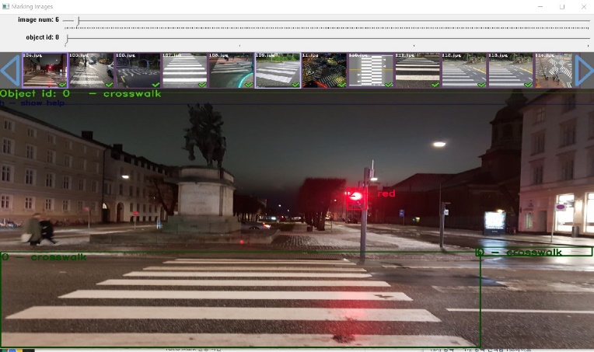 라벨링 완료된 데이터셋은 각 이미지마다 인덱스,클래스 번호, 바운딩 박스의 좌표값 정보가 txt 파일로 저장되며 전체적인 이미지에 대한 리스트 파일도 함께 생성된다

**나. YOLO를 이용한 학습 및 테스트**

YOLO는 CNN기반의 객체 검출과 인식하는 과정을 하나로 통한합 시스템으로 기존 방식의 딥러닝알고리즘보다 속도가 빠르며 인식률이 높고 소형 모듈에서 적용이 가능하여 실시간 객체인식에 사용하기 적합하다. Window를 이용하여 YOLO를 학습하였다. AMD2600 , GTX1060 을 이용하여 6800회 훈련하여 총 10시간 훈련 하였다. 훈련결과사진

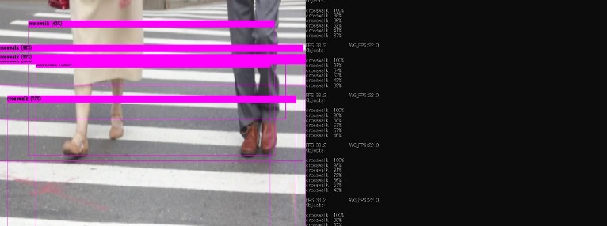

**다. 알고리즘**

YOLO를 통해만들어진 가중치파일과 라즈베리파이 모듈 카메라를 이용하여 실시간 객체 탐지를하였다.검출 연산량으로인한 부하를 ssd와 쿨러를 통해 일정량 잡아주었다.

신호등 검출시 횡단보도 알림신호를 먼저주고 신호의 색깔에 따라 그후에 알람을 주어 현제 신호의 상황을 알수있게하였다.

**III. 실험 및 고찰**

**3.1. 실시간 객체 탐지**

라즈베리파이에 부착한 적외선 카메라 모듈을 통해 실시간으로 영상을 촬영하여 원하는 객체를 탐지할 수 있도록 훈련된 모델을 사용한다. 객체를 탐지한 결과를 시각적으로 확인하기 위해서 무선 랜을 사용하여 노트북을 연결하였다. 가중치 파일의 유효성을 검사하기 위해 사전에 이미지와 동영상을 통해 객체 탐지를 이루어냈다. 실시간 객체 탐지의 경우 웹캠을 통해 얻은 영상을 라즈베리파이에서 실시간으로 처리를 하기 때문에 속도가 느리지만 제대로 검출된 것을 확인할 수 있었다.

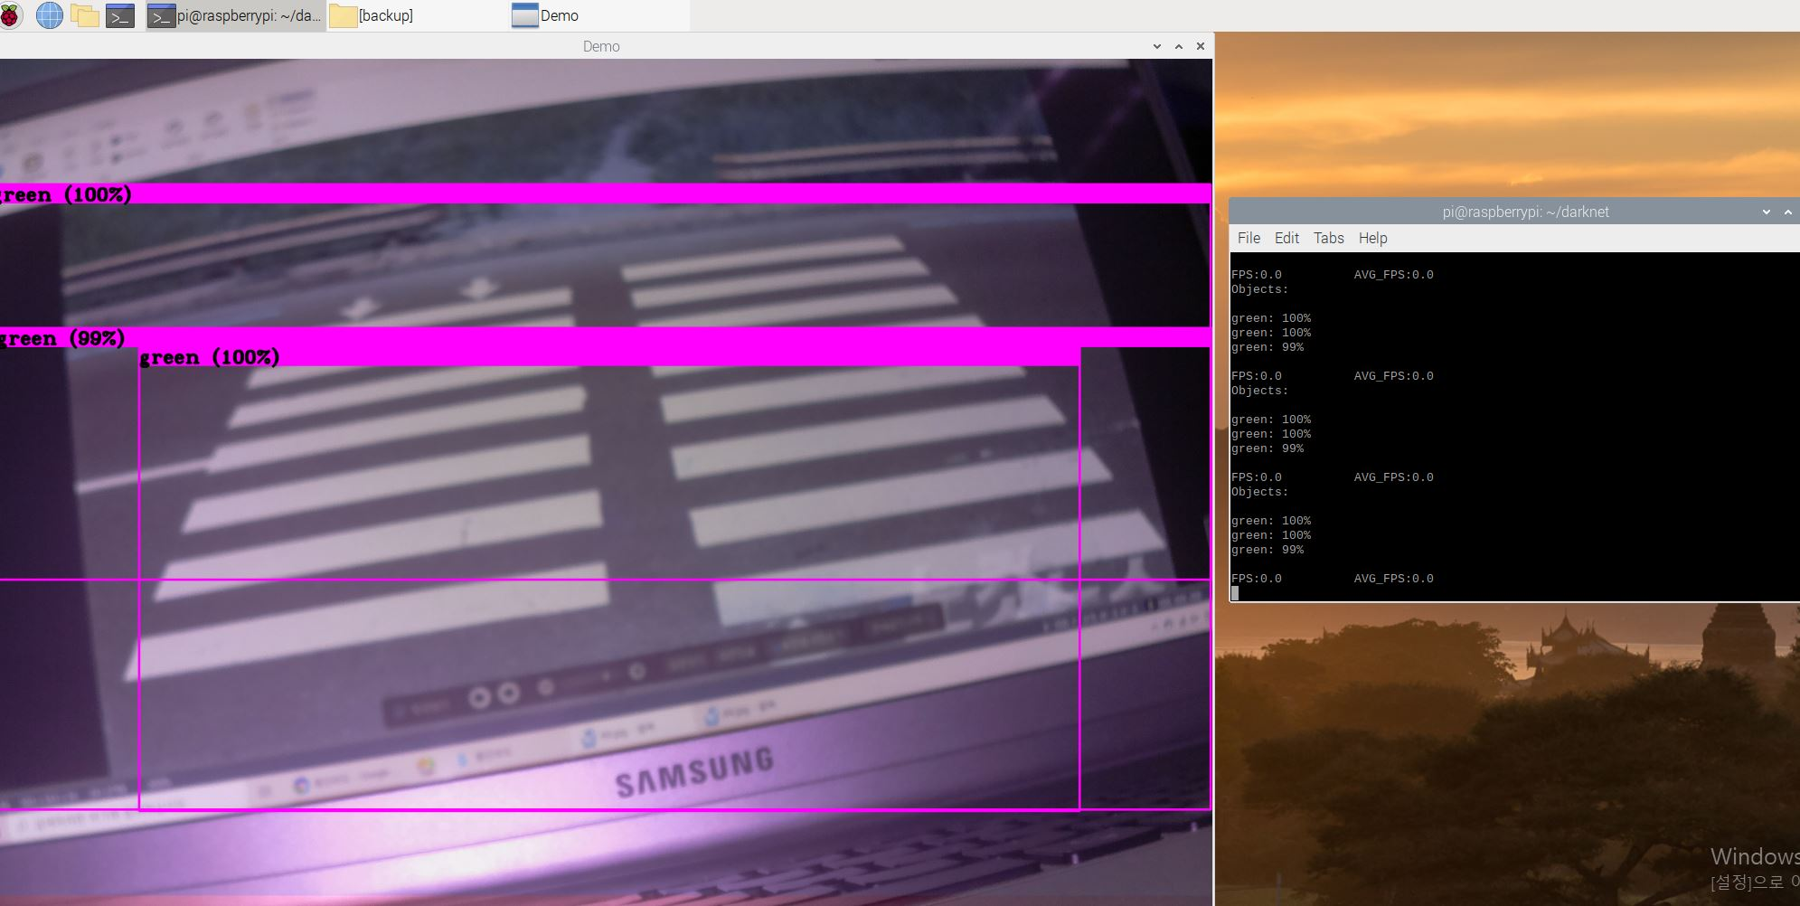

**3.2. TTS**

TTS(Text to Speech)는 음성 변환 시스템으로 횡단보도와 신호등의 점등 상태를 감지하고 그에 따른 음성 안내를 호출하기 위해서 사용하였다. Amazon Polly를 이용해 Case별 음성 안내를 생성하고 YOLO 구성 소스 파일에 직접 코드를 추가하여 호출하도록 설계하였다. 횡단보도의 유무에 따른 음성 안내와 신호등 초록불, 빨간불에 따른 음성 안내가 존재한다. 각 요소가 검출될 시 그에 상응하는 음성 안내를 호출한다.

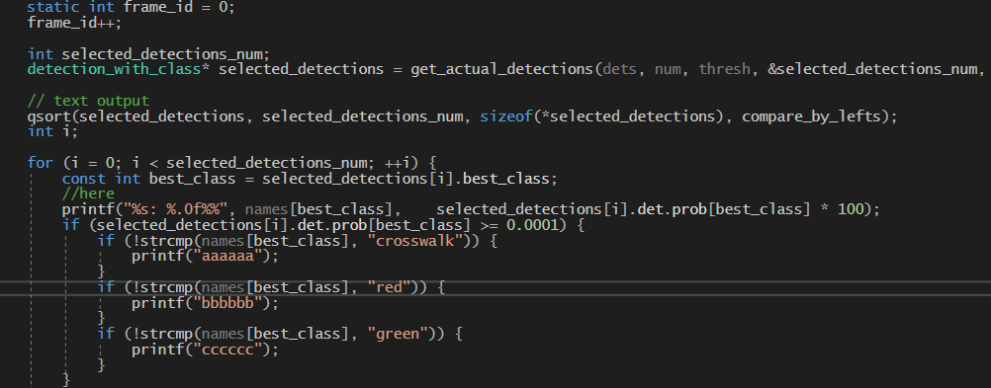

**3.3. 분석**

라즈베리파이를 이용하여 객체를 탐지하기 때문에 YOLO를 구현하는데 있어서 성능적인 문제가 있었고 라벨링 작업을 위한 데이터 수집에서도 탐색되는 자원이 부족해 충분한 학습을 하지 못하여 검출되는 정확도가 다소 낮은 문제점이 있었다. 실용성을 높이기 위해서는 기자재의 품질을 높이고 데이터 수집을 확대해야 한다.

**Ⅳ. 결론**

시각장애인 복지에 무관심한 사회적 현실에 대해 이 연구는 시의성이 있다. 본문고 같은 문제점을 가지고 있는 음향신호기를 대체하고, GPS 기능과 DB연동 기능을 추가하여 구현시 실시간으로 고장난 신호기, 잘 보이지 않는 횡단보도의 정보 수집 등 공공기관의 업무의 일부분 또한 대신할 수 있다.

저렴한 가격의 기자재와 YOLO와 같은 관련 라이브러리를 통해 싼 값에 쉽게 만들고 보급할 수 있다. 그리고 라즈베리파이라는 초소형 컴퓨터를 이용하기 때문에 휴대성을 가지고 있다.

그러므로 시각장애인의 활동반경 확대, 안전성 확보 및 사고율 감소, 궁극적으로 보행권 보장뿐만 아니라, 시각장애인 보호자의 역할을 일부분 대신 수행한다는 점에서 시각장애인 본인 뿐만이 아닌 보호자에게도 다양한 방면으로 도움이 될것으로보인다.

-----------------------------------------------------

**조 원**

연암공과대학교 스마트소프트웨어학과 3학년 B반 21660017 김성훈

연암공과대학교 스마트소프트웨어학과 3학년 B반 21660028 김찬혁

연암공과대학교 스마트소프트웨어학과 3학년 B반 21660112 최종근